

……………………………………………………………………………………………………………
imię i nazwisko klasa

Sposoby poznawania przyrody Wersja 1 Grupa A

Zadanie 1. Wpisz w odpowiednich kolumnach tabeli podane przykłady składników przyrody ożywionej, nieożywionej oraz wytworów działalności człowieka.
woda ∙ trawa ∙ powietrze ∙ sarna ∙ ulica ∙ skała ∙ chomik ∙ budynek szkoły
przyroda ożywiona | przyroda nieożywiona | wytwory działalności człowieka

Zadanie 2. Podaj poprawną kolejność etapów doświadczenia, wpisując w kółkach odpowiednio numery od 1 do 5.

hipoteza | wnioski | wyniki | przebieg doświadczenia | pytanie badawcze

Zadanie 3. Połącz linią każdą ilustrację narządu z nazwą odpowiedniego zmysłu.

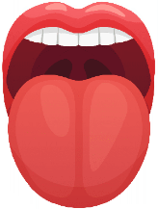 | 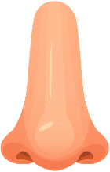 | 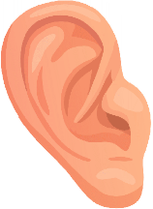 | 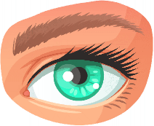 | 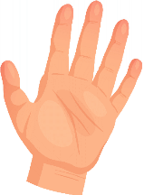
zmysł węchu | zmysł wzroku | zmysł dotyku | zmysł słuchu | zmysł smaku

Zadanie 4. Wymień 4 źródła wiedzy, z których możesz skorzystać, gdy szukasz
informacji o przyrodzie (np. o zwierzętach zamieszkujących Morze Bałtyckie).
………………………………………………………………………………………………………………………
…………………………………………………………………………………… …………………………………

Zadanie 5. Wyobraź sobie, że wybierasz się na wycieczkę do lasu. Chcesz się dowiedzieć, jakie rośliny tam rosną, oraz przyjrzeć się ptakom, które tam przylatują. Zaznacz przyrządy, które będą ci potrzebne na takiej wyprawie, a następnie je podpisz.

 | 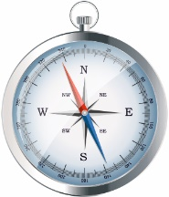 | 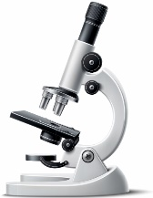 | 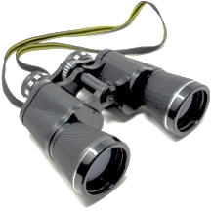 | 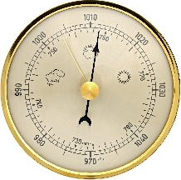
……………………… | ……………………… | ……………………… | ……………………… | ………………………

Zadanie 6. Zaznacz 2 zdania niepoprawnie opisujące zasady bezpieczeństwa podczas badań przyrodniczych.
- Gdy zauważysz w lesie lisa, możesz podejść i go pogłaskać.
- Podczas przeprowadzania doświadczenia ściśle trzymaj się instrukcji.
- Nigdy nie sprawdzaj prognozy pogody przed wyjściem w teren.
- Grzyby zbieraj tylko w towarzystwie dorosłych opiekunów.

Zadanie 7. Wyobraź sobie, że podczas zabawy na podwórku kolega zauważył owada o pięknym kolorowym pancerzu i zrobił mu zdjęcie telefonem komórkowym. Chciałby się dowiedzieć, jak ten owad się nazywa i czym się odżywia. Napisz, gdzie kolega może znaleźć informacje na ten temat.
………………………………………………………………………………………………………………………………………………

Zadanie 8. Przeczytaj opis doświadczenia i na tej podstawie sformułuj pytanie badawcze oraz wnioski.
Magda przygotowała dwa talerzyki, na których umieściła po jednym niedojrzałym bananie. Na pierwszym talerzu położyła jeszcze dojrzałe jabłko. Następnie oba talerzyki przykryła miseczkami i pozostawiła na kilka dni. Po 3 dniach zauważyła różnice w barwie bananów – oba były żółte i miały brązowe plamy, jednak kolor banana, który leżał z jabłkiem, był dużo bardziej intensywny, co świadczyło o jego większej dojrzałości.
Pytanie badawcze: ………………………………………………………………………………………………………………………………………………
Wnioski: ………………………………………………………………………………………………………………………………………………
………………………………………………………………………………………………………………………………………………

